Actividad
[Subtítulo del documento]

En esta actividad vamos a crear una pagina web sobre el equipo de futbol Racing de Santander en la cual vamos a poder navegar por distintos ficheros html de la página y podremos rellenar un formulario para contactar el cual luego se podrá ver las respuestas del formulario.

Las tecnologías que he utilizado han sido html, css, boostrap y springboot.

Lo primero que he hecho ha sido crear un proyecto spring boot

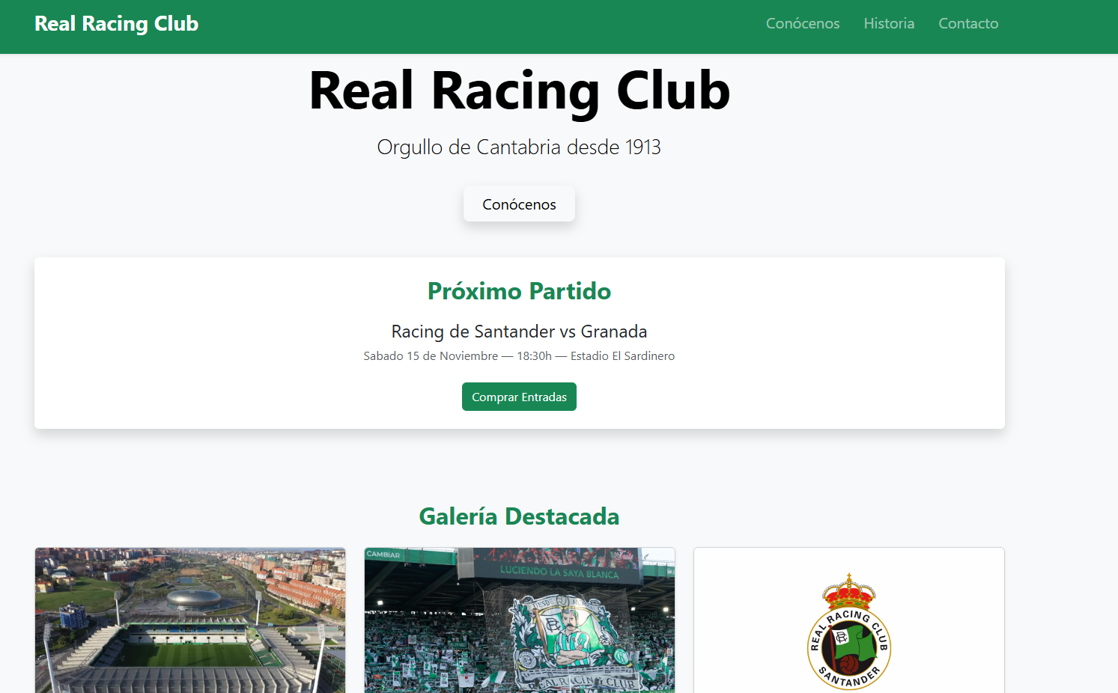
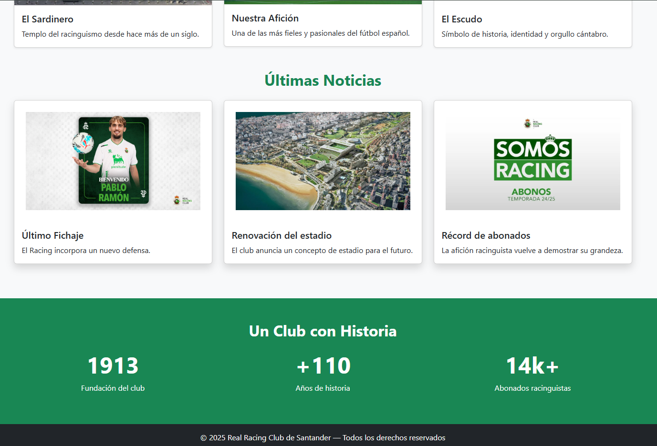

s

